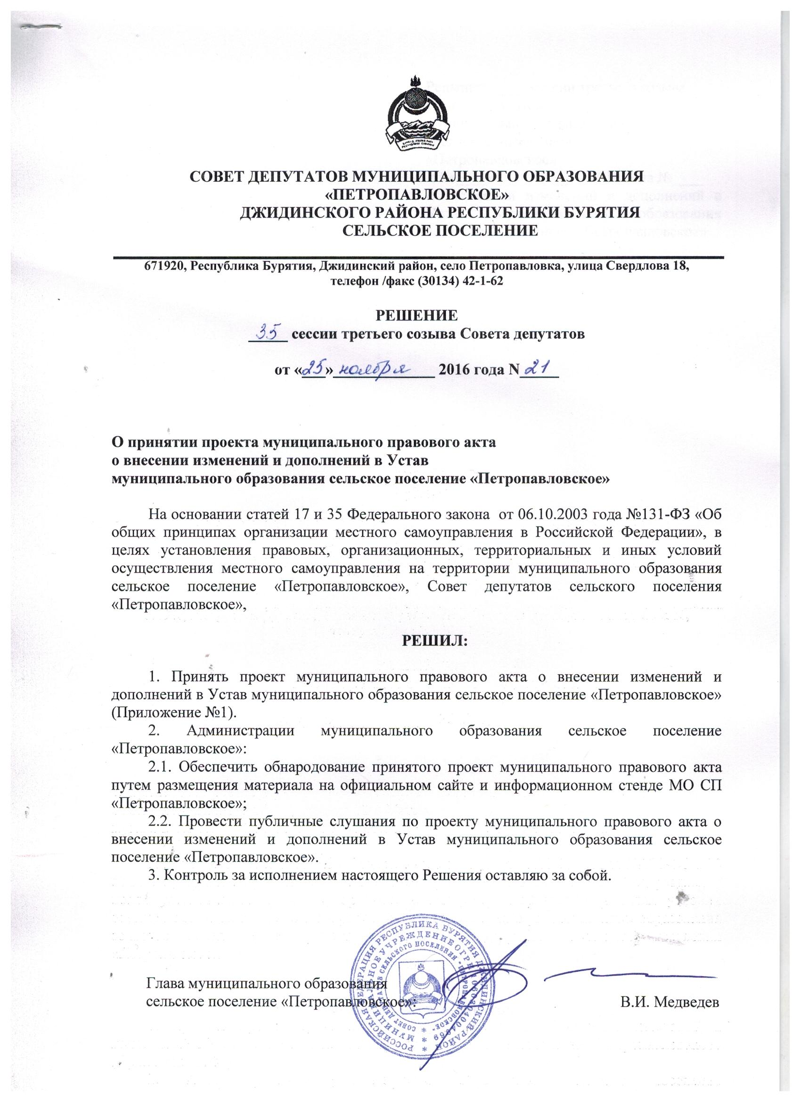

Решение _____ сессии третьего созыва

Совета депутатов

муниципального образования

«сельское поселение»

«Петропавловское»

от «____» ___________ 2016 года №____

«О внесении изменений и дополнений в Устав муниципального образования «сельское поселение» «Петропавловское»

село Петропавловка, 2016 год.

**ПРОЕКТ**

**СОВЕТ ДЕПУТАТОВ МУНИЦИПАЛЬНОГО ОБРАЗОВАНИЯ «ПЕТРОПАВЛОВСКОЕ»**

**ДЖИДИНСКОГО РАЙОНА РЕСПУБЛИКИ БУРЯТИЯ**

**СЕЛЬСКОЕ ПОСЕЛЕНИЕ**

**671920, Республика Бурятия, Джидинский район, село Петропавловка,**

**улица Свердлова, 18, телефон/факс: 8 (30134) 42-1-62**

**РЕШЕНИЕ**

**_____ сессии третьего созыва Совета депутатов**

**от «___»____________ 2016 года №______**

**О внесении изменений и дополнений**

**в Устав муниципального образования**

**сельское поселение «Петропавловское»**

Руководствуясь пунктом 1 части 10 статьи 35 Федерального закона от 06.10.2003 года №131-ФЗ «Об общих принципах организации местного самоуправления в Российской Федерации (с последующими изменениями и дополнениями), Уставом муниципального образования сельское поселение «Петропавловское», Совет депутатов муниципального образования сельское поселение «Петропавловское»,

**РЕШИЛ:**

**1.** Внести в [Устав](consultantplus://offline/ref=2D40DF8EF58C0FEFF83E597165BC76F84802968B450BFE321BFF458E8AE3111E915451D062DF18DC039F12l730J) муниципального образования сельское поселение «Петропавловское», утвержденный Решением 17 сессии третьего созыва Совета депутатов муниципального образования сельское поселение «Петропавловское» №28 от 25.12.2014 года, следующие изменения и дополнения:

**1.1.** **в статье 2 «Вопросы местного значения поселения»:**

**а)** [**пункт 7**](consultantplus://offline/ref=E65F99F763A620F608049165C13C144172F3E15999F76CE37E606687A812706D08CD1556C2p2WDF) изложить в следующей редакции:

«7) обеспечение условий для развития на территории поселения физической культуры, школьного спорта и массового спорта, организация проведения официальных физкультурно-оздоровительных и спортивных мероприятий поселения»;

**б)** [пункт 18](consultantplus://offline/ref=255E40E4DB83133176D036D374F005A01EB9F17128DB29B4F81066651CF2B47F0E20AD8EDA7D387Fg8I4C) изложить в следующей редакции:

«18) участие в организации деятельности по сбору (в том числе раздельному сбору) и транспортированию твердых коммунальных отходов;»;

**в) дополнить пунктом 22 следующего содержания:**

**«22)** осуществление муниципального земельного контроля в границах поселения.»;

**1.2. часть 1 статьи 3 «Права органов местного самоуправления поселения на решение вопросов, не отнесенных к вопросам местного значения поселения» дополнить пунктами 13, 14 следующего содержания:**

«13) осуществление мероприятий по отлову и содержанию безнадзорных животных, обитающих на территории поселения;

14) осуществление мероприятий в сфере профилактики правонарушений, предусмотренных Федеральным [законом](http://www.consultant.ru/document/cons_doc_LAW_199976/) «Об основах системы профилактики правонарушений в Российской Федерации».»;

**1.3. часть** [**1 статьи**](consultantplus://offline/ref=E65F99F763A620F608049165C13C144172F3E15999F76CE37E606687A812706D08CD1556C2p2WDF) **8 «Назначение и проведение местного референдума» изложить в следующей редакции:**

«1. Совет депутатов поселения обязан назначить местный референдум в течение 30 дней со дня поступления в Совет депутатов поселения документов, на основании которых назначается местный референдум.»;

**1.4. пункт 4 части 3 статьи 13 «Публичные слушания» изложить в следующей редакции:**

«4) вопросы о преобразовании муниципального образования, за исключением случаев, если в соответствии со статьей 13 Федерального закона №131-ФЗ «Об общих принципах организации местного самоуправления в Российской Федерации» для преобразования муниципального образования требуется получение согласия населения муниципального образования, выраженного путем голосования либо на сходах граждан»;

**1.5. в статье 25 «Статус депутата Совета депутатов поселения, Главы поселения»:**

**а) пункт 1 части 6 признать утратившим силу;**

**б) пункт 2 части 6 изложить в следующей редакции:**

«2) заниматься предпринимательской деятельностью лично или через доверенных лиц, а также участвовать в управлении хозяйствующим субъектом (за исключением жилищного, жилищно-строительного, гаражного кооперативов, садоводческого, огороднического, дачного потребительских кооперативов, товарищества собственников недвижимости и профсоюза, зарегистрированного в установленном порядке, совета муниципальных образований субъекта Российской Федерации, иных объединений муниципальных образований), если иное не предусмотрено федеральными законами или если в порядке, установленном муниципальным правовым актом в соответствии с федеральными законами и законами Республики Бурятия, ему не поручено участвовать в управлении этой организацией;»;

в) часть 7 изложить в следующей редакции:

«7. Депутат Совета депутатов поселения, Глава поселения, иное лицо, замещающее муниципальную должность, должны соблюдать ограничения, запреты, исполнять обязанности, которые установлены Федеральным законом от 25 декабря 2008 года № 273-ФЗ «О противодействии коррупции» и другими федеральными законами. Полномочия депутата Совета депутатов поселения, Главы поселения, иного лица, замещающего муниципальную должность, прекращаются досрочно в случае несоблюдения ограничений, запретов, неисполнения обязанностей, установленных Федеральным законом от 25 декабря 2008 года № 273-ФЗ «О противодействии коррупции», Федеральным законом от 3 декабря 2012 года № 230-ФЗ «О контроле за соответствием расходов лиц, замещающих государственные должности, и иных лиц их доходам», Федеральным законом от 7 мая 2013 года № 79-ФЗ «О запрете отдельным категориям лиц открывать и иметь счета (вклады), хранить наличные денежные средства и ценности в иностранных банках, расположенных за пределами территории Российской Федерации, владеть и (или) пользоваться иностранными финансовыми инструментами»;

**г) часть 10 изложить в следующей редакции:**

**«10. Депутат, Глава поселения осуществляющие полномочия на постоянной основе, не могут участвовать в качестве защитника или представителя (кроме случаев законного представительства) по гражданскому, административному или уголовному делу либо делу об административном правонарушении.»;**

д) часть 13 изложить в следующей редакции:

«13. Полномочия депутата, Главы поселения, иного лица, замещающего муниципальную должность, прекращаются досрочно в случае несоблюдения ограничений, установленных Федеральным законом № 131-ФЗ.»;

**1.6. пункт 8 части 1 статьи 28 «Полномочия Администрации поселения» изложить в следующей редакции:**

«8) организация профессионального образования и дополнительного профессионального образования выборных должностных лиц местного самоуправления, членов выборных органов местного самоуправления, депутатов представительных органов муниципальных образований, муниципальных служащих и работников муниципальных учреждений, организация подготовки кадров для муниципальной службы в порядке, предусмотренном законодательством Российской Федерации об образовании и законодательством Российской Федерации о муниципальной службе;»;

**1.7. в пункте 2 части 1 статьи 52 «Ответственность Главы поселения перед государством» слова** «нецелевое расходование субвенций из федерального или республиканского бюджета» заменить словами «нецелевое использование межбюджетных трансфертов, имеющих целевое назначение, бюджетных кредитов, нарушение условий предоставления межбюджетных трансфертов, бюджетных кредитов, полученных из других бюджетов бюджетной системы Российской Федерации».

**2.** В порядке, установленном Федеральным законом от 21.07.2005 года №97-ФЗ «О государственной регистрации уставов муниципальных образований» в 15-ти дневный срок представить изменения и дополнения в Устав муниципального образования сельское поселение «Петропавловское» на государственную регистрацию.

**3.** Опубликовать (обнародовать) зарегистрированные изменения и дополнения в Устав муниципального образования сельское поселение «Петропавловское» на информационных стендах Администрации МО СП «Петропавловское, а также на официальном сайте в сети интернет: <http://sp-petropavlovka.ru> в течение 7 дней со дня его поступления из территориального органа уполномоченного федерального органа исполнительной власти в сфере регистрации уставов муниципальных образований.

**4.** В 10-ти дневный срок после опубликования (обнародования) направить информацию об опубликовании (обнародовании) в территориальный орган уполномоченного федерального органа исполнительной власти в сфере регистрации уставов муниципальных образований.

**5.** Контроль за исполнением настоящего Решения оставляю за собой.

Глава муниципального образования

сельское поселение «Петропавловское»: В.И. Медведев